ELEKTROMANYETİK DALGALARIN TAM YANSIMASI VE SIZMASI

Elektromanyetik dalgaların, ortam değiştirirken tam yansıma yaptıkları gözlemlenecek ve bu tam yansıma açısından ortamın kırılma indisi ve elektromanyetik dalgaların ortamlardaki dalga sayıları hesaplanacaktır.

ÖN BİLGİ :
Elektromanyetik dalgalar, bir elektrik alan birde manyetik alan bileşenine sahip dalgalardır. Bu dalgayı temsil eden matematiksel gösterimler aşağıdaki diferansiyel denklemin çözümleridirler.
$∇^{2}Ψ(r,\text{k,}t)=\frac{1}{c^{2}}\frac{∂^{2}Ψ(r,\text{k,}t)}{∂t^{2}} (1)$
Bu diferansiyel denklemin çözümleri elektrik ve manyetik alan bileşenleri için aşağıdaki gibi verilir.

$E(r,t)=E_{0}(r)e^{i(k\text{.}r−\text{wt})}\text{ ; }B(r,t)=B_{0}(r)e^{i(k\text{.}r−\text{wt})}$ (2)

Bu çözümlerdeki E₀(r) ve B₀(r) , sırasıyla elektrik ve manyetik alanların r konumundaki genliklerini ve bu genliklerin hangi doğrultuda değiştiğini gösteren büyüklüklerdir. k ise dalga vektörü olarak isimlendirilir ve dalganın ilerleme yönünü belirler. ,

$k=\frac{2π}{λ}\hat{k}$
(3)

Elektromanyetik dalganın oluşabilmesi için elektrik ve manyetik alan bileşenlerinin hem birbirlerine göre hemde dalganın ilerleme yönüne göre belli bir pozisyonda olmaları gerekmektedir. Bu müsaade edilen pozisyonu Maxwell yasalarından belirlemek mümkündür.

Soru1. Elektromanyetik dalganın x doğrultusunda hareket ettiğini kabul edelim (r=xi ve k=k_{x}i). Boş uzayda elektrik ve manyetik alanın diverjansının sıfır olma koşulunu kullanarak ($∇\text{.}E=0\text{ ; }∇\text{.}B=0$), elektromanyetik dalganın ilerleme doğrultusu ile elektrik ve manyetik alan bileşenlerinin salınım doğrultuları arasında nasıl bir ilişki olduğunu gösteriniz?

Soru 2. Yine boş uzayda ve x doğrultusunda ilerleyen dalga için, Faraday yasasını ($∇\text{xE}=−∂B/∂t$) kullanarak elektrik ve manyetik alanların birbirlerine göre hangi pozisyonda olabileceklerini gösterin?

Birinci ve ikinci soruları cevaplandırdığınızda elektrik ve manyetik alanların salınım doğrultularının hem birbirlerine hemde elektromanyetik dalganın ilerleme yönüne dik olacaklarını göreceksiniz. Şekil 1’de x doğrultusunda ilerleyen bir elektromanyetik dalga gösterilmiştir.

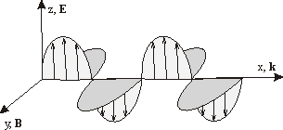

Şekil 1. x doğrultusunda ilerleyen bir elektromanyetik dalga

Soru 3. Aşağıda verilen elektromanyetik dalgaları koordinat ekseni üzerinde gösteriniz ve bunlara ait dalga denklemlerini yazınız (Dalga genlikleri keyfi seçilebilir.) a) +z yönünde, b) r=2i+3j yönünde ilerleyen ω frekanslı elektromanyetik dalgalar.

Elektromanyetik dalgalar belli bir hızla yayılırlar ve bu hızın büyüklüğü yayıldıkları ortama bağlıdır. Mesela boşlukta yayılan elekromanyetik dalga için bu hız ışık hızına eşittir. Ortamı karakterize eden; elektrik ve manyetik geçirgenlik, kırılma indisi gibi fiziksel parametrelerle elektromanyetik dalganın hızı arasında birebir ilişki sözkonusudur. Bu ilişki aşağıdaki denklemle verilir.

$c=\frac{1}{\sqrt{ε_{0}μ_{0}}}\text{ ; }v=\frac{1}{\sqrt{\text{εμ}}}=\frac{c}{n}\text{ ; }n=\sqrt{\frac{\text{εμ}}{ε_{0}μ_{0}}}$ (4)

Bu denklemlerdeki c ışık hızı, ε₀, μ₀ boşluğun elektrik ve manyetik geçirgenlikleri, v elektromanyetik dalganın maddesel ortamdaki hızı, ε, μ ve n ise ortamın elektrik ve manyetik geçirgenlikleri ile kırılma indisidir.

Soru 4. Elektromanyetik dalganın frekansı bu dalgayı doğuran kaynağa bağlı bir büyüklüktür. Bu yüzden, üretilen dalganın frekansı bulunduğu ortamdan bağımsızdır, yani frekans her ortamda aynı kalır. Elektromanyetik dalga hızının n kırılma indisli bir ortamda nasıl değiştiği ise (4) denklemiyle verilir. Buna göre elektromanyetik dalganın dalgaboyu ve dalga sayısı kırılma indisi n olan bir ortamda nasıl değişir?

Elektromanyetik dalgalar bir ortamdan diğer bir ortama geçerken hızları ve dalgaboyları değişir. Ancak bu değişiklik keyfi bir şekilde değil bir takım şartların yerine getirilmesiyle oluşur. Bu şartlar iki ortamı ayıran noktada sağlanması gereken sınır şartlarıdır. Elektromanyetik dalganın elektrik ve manyetik alan bileşenleri için bu sınır koşulları Maxwell denklemlerinden çıkarılabilir.

Soru 5. Serbest yükün olmadığı, iki dielektrik ortam arasında elektromanyetik dalga bileşenlerinin (elektrik ve manyetik alan) sağlaması gereken sınır koşullarını yazınız.

Soru 6. a) Kırılma indisi küçük olan bir ortamdan kırılma indisi büyük olan bir ortama geçen elektromanyetik dalga, b) Tersi bir durumdaki elektromanyetik dalga için, geçme, yansıma ve yüzeyde kalma açısından mümkün olan durumları şekil çizerek belirtiniz.

Elektromanyetik dalganın bir ortamdan diğer bir ortama geçişini gösteren bir resim şekil 2’de görülmektedir.

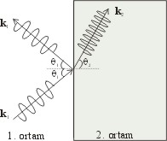

Şekil 2.Elektromanyetik dalganın ortam değiştirmesi.

Bu resimde de görüldüğü gibi elektromanyetik dalganın bir kısmı yansımış bir kısmı da öteki ortama geçmiştir. Herbir bölgedeki dalga denklemlerini aşağıdaki gibi vermek mümkündür.
$\begin{aligned}{\text{ E}}^{I}(r,t)=E_{0}^{I}(r)e^{i(k_{1}\text{.}r−\text{wt})}\text{ ; }E^{R}(r,t)=E_{0}^{R}(r)e^{i(k_{1}\text{.}r−\text{wt})}\text{ ; }E^{T}(r,t)=E_{0}^{T}(r)e^{i(k_{2}\text{.}r−\text{wt})} \\ {\text{ B}}^{I}(r,t)=B_{o}^{I}(r)e^{i(k_{1}\text{.}r−\text{wt})}\text{ ; }B^{R}(r,t)=B_{o}^{R}(r)e^{i(k_{1}\text{.}r−\text{wt})} \text{ ; }B^{T}(r,t)=B_{o}^{T}(r)e^{i(k_{2}\text{.}r−\text{wt})} \end{aligned}$(5)

Buradaki I indisi”gelen”, R indisi “yansıyan”, T indisi ise “geçen” dalgaları ifade etmektedir.
Bu fonksiyonlar sırasıyla gelen, yansıyan ve geçen dalgalara aittirler. Her iki ortamdaki dalga vektörü farklı olacağından (bkz. soru 4), bunlar 1 ve 2 indisleri ile gösterilmiştir. Elektrik ve manyetik alan fonksiyonları sınırda süreklilik koşulunu sağlamalıdırlar. Bu süreklilik koşulları aşağıdaki gibi yazılabilirler.

$\begin{aligned}{\text{ E}}_{0}^{I}(r)e^{i(k_{1}\text{.}r−\text{wt})}+ E_{0}^{R}(r)e^{i(k_{1}\text{.}r−\text{wt})} = E_{0}^{T}(r)e^{i(k_{2}\text{.}r−\text{wt})} \\ {\text{ B}}_{o}^{I}(r)e^{i(k_{1}\text{.}r−\text{wt})}+ B_{o}^{R}(r)e^{i(k_{1}\text{.}r−\text{wt})} = B_{o}^{T}(r)e^{i(k_{2}\text{.}r−\text{wt})} \\ \end{aligned}$ (6)
Gelme, yansıma ve geçme olayları aynı anda gerçekleştiği ve frekansında sabit kaldığı gözönüne alınırsa her iki taraftaki $e^{−iωt}$ terimleri birbirlerini götürürler. Eşitliğin bütün koordinat değerlerinde sağlanabilmesi içinde $e^{ik\text{.}r}$ terimleri birbirlerine eşit olmalıdırlar. Buradan aşağıdaki sonuca varılır.

k₁.r = k₂.r (7)
Soru 7. Elektromanyetik dalgaların xy düzleminde ilerlediğini kabul edelim. Bu durumda (k₁)_{z}=(k₂)_{z}=0’ dır. Sınır x=0, y≠0’ da olursa elimizde sadece y bileşenleri birbirine eşit (k₁)_{y} = (k₂)_{y} basit bir denklem kalır. Bu ilişkiyi ve n₁⎟k₁⎟=n₂⎟k₂⎟ koşulunu kullanarak aşağıdaki denklemi çıkartınız.

$(k_{2})_{x}=\frac{\text{sin}θ_{T}}{\text{sin}θ_{I}}\sqrt{1−n_{b}^{2}{\text{sin}}^{2}θ_{I}}|k_{2}|\text{ ; }n_{b}=\frac{n_{2}}{n_{1}}$ (8)

(8) numaralı denkleme bakıldığında önemli bir nokta göze çarpmaktadır. Geliş açısının bazı değerleri için karekökün içi negatif yani ikinci ortamdaki dalga vektörü sanal olmaktadır. Bu durumda dalga ikinci ortama geçememekte sadece sızmaktadır. Bu sızma olayı kırılma indisi büyük olan ortamdan küçük olan ortama geçerken gözlemlenen sınır açısından büyük olan gelme açılarında olur. Dalga vektörünün sanal olduğu ortamlardaki dalgaların fonksiyonel davranışları dalga vektörünün reel olduğu duruma göre farklıdır. Tablo 1’de bu durumlara karşı gelen fonksiyonel ifadeler verilmiştir.

Dalga vektörü | Fonksiyonel davranış | Grafik gösterimi
Reel | $$Ψ(r,t)=Ψ_{0}e^{ik\text{.}r}$$
Sanal | $$Ψ(r,t)=Ψ_{0}e^{−k\text{.}r}$$

Tablo 1. Dalgavektörlerinin durumuna göre dalga fonksiyonlarının değişimi.

Elektromanyetik dalganın şiddeti Poynting vektörü S’nin (S=(ExB)/μ₀) bir periyod üzerinden ortalamasıdır. İkinci ortama sızan bir dalga için şiddet aşağıdaki gibidir;

$I=I_{0}e^{−2k_{2}\text{.}r}$ (9)

Görüldüğü gibi sızan dalganın şiddeti hızla azalmaktadır.

Soru 8. Bir dalgaboyu mesafesinde elektromanyetik dalganın şiddeti kaç kat azalır?

Eğer elektromanyetik dalga, şiddeti sıfıra inmeden başka bir ortamla (uygun kırılma indisine sahip) karşılaşırsa bu ortam içinde salınımına tekrar devam edebilir. Bu durumu gösteren bir şekil aşağıda verilmiştir.

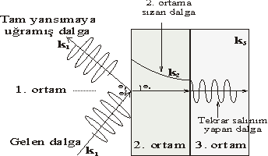

Şekil 3. Elektromanyetik dalganın sızması.

Soru 9. 3. ortama ulaşan elektromanyetik dalganın bu ortama girerken sahip olduğu şiddeti, birinci ortamdan ikinci ortama sızarken sahip olduğu şiddetin kaç katıdır?

DENEY :
Deney düzeneği şekil 4’ te gösterilmiştir.

- Mikrodalga kontrol kiti (MWC) açılır ve osilator düğmesi on konumuna getirilir. Böylece mikrodalga vericisi (MWT) etrafa mikrodalga yaymaya başlar.

- Mikrodalga alıcısı(MWR) BNC kablo ile yükseltece (Y) bağlanır. Yükseltecin kazancı, voltmetrenin rahat okunabilmesini sağlayacak değere ayarlanır.

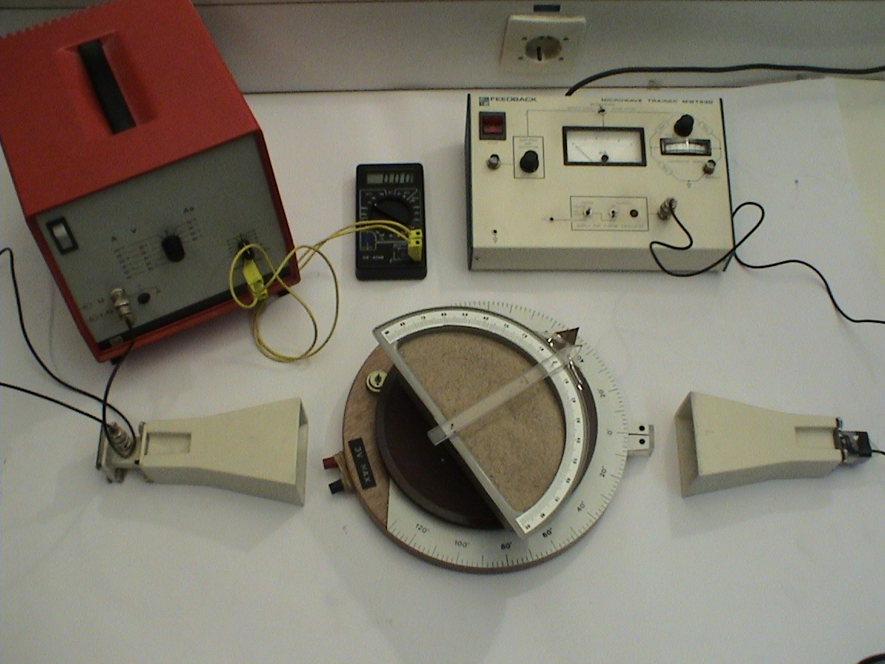 | 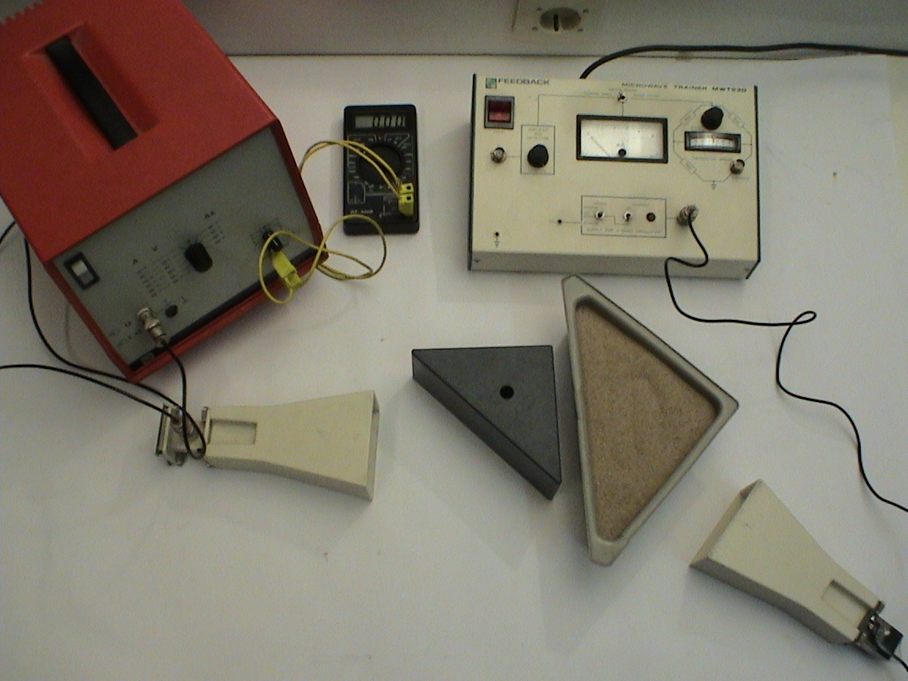
Şekil 4. Deney düzeneği.

- İçi kum dolu ve yarım daire şeklinde olan kap (BK), alıcı ile verici arasına yerleştirilmiş olan döner tabla üzerine, yuvarlak tarafının tam ortası vericiye doğru olacak şekilde konur. Döner tabla yavaş yavaş döndürülür ve bu arada alıcıdaki değer kontrol edilir. Alıcıda okunan değer sıfır olduğunda veya çok yaklaştığında, döner tabla durdurulur. Bu pozisyon tam yansımanın başladığı durumdur ve döner tabla üzerinde okunan açı değeri, mikrodalgaların kum dolu kaptan havaya çıkarken görülen sınır açısıdır. Açıdan emin olmak için bu işlem baştan birkaç defa tekrar edilir ve açının ortalama değeri ile standart sapması belirlenir.

- Bulunan bu açı değeri Snell yasasında yerine konularak kum dolu kabın kırılma indisi hata miktarı ile hesap edilir.

- İkinci aşamada üçgen şeklindeki kum dolu kap (UK) alıcı ile verici arasına yerleştirilir. Kabın pozisyonu mikrodalgaların tam yansıma yapabileceği şekilde ayarlanmalıdır. Kabın tam arka tarafına (alıcıya bakan tarafı) bir üçgen prizma yerleştirilir. Üçgen kaptan diğer hava ortamına sızan dalga prizma içinde tekrar salınım yapmaya başlar ve bu salınım şiddeti alıcıda gözlenir. Bu şiddet prizmanın üçgen kaba olan uzaklığı ile orantılıdır. Değişik uzaklık değerleri için alıcıda okunan değerler kaydedilir.

- Uzaklık ile kaydedilen şiddet değerlerinin logaritmalarının grafiği çizildiği vakit elektromanyetik dalganın hava ortamındaki dalga sayısı bulunmuş olur.

EK : Sabitler

Sabit | Sembol | Değeri
Işık hızı | c | 3
Elektronun yükü | e | 1.6 | x 10⁸ | ms⁻¹
Elektronun kütlesi | m_{e} | 9.11 | x 10⁻¹⁹ | C
Protonun kütlesi | m_{p} | 1.67 | x 10⁻³⁷ | kg
Nötronun kütlesi | m_{n} | 1.67 | x 10⁻²⁷ | kg
Boşluğun Elektrik Geçirgenliği | ε₀ | 8.85 | x 10⁻²⁷ | kg
Boşluğun Manyetik Geçirgenliği | μ₀ | 1.30 | x 10⁻¹² | F m⁻¹
Boltzman Sabiti | k_{B} | 1.38  8.6 | x 10⁻⁶ | H m⁻¹
Stefan sabiti | σ | 5.67 | x 10⁻²³  x 10⁻⁵ | J K⁻¹  eV K⁻¹
Elektronun yükü/kütlesi | e/m | 1.76 | x 10⁻⁸ | W m⁻² K⁻⁴
Planck Sabiti | h | 6.63  4.14 | x 10⁻⁸ | C kg⁻¹
 | hc | 1240 | x 10⁻³⁴  x 10⁻¹⁵ | J s  eV s
Rydberg enerjisi | hcR | 13.6 |  | eV.nm
 |  |  |  | eV

